المملكة العربية السعودية. |  |  | أسئلة الاختبار النهائي (الفصل الدراسي الثالث) للعام الدراسي 1444هـ |  |  | المادة: علوم
وزارة التعليم. |  |  |  |  |  | الصف: ثاني متوسط
إدارة تعليم |  |  |  |  |  | التاريخ: / /1445هـ
مكتب تعليم |  |  |  |  |  | اليوم: الأثنيــــــــــن
مدرسة |  |  |  |  |  | عدد الصفحات:3
 |  |  |  |  |  | الزمن: ساعة ونصف.
اسم الطالبــــــــــة: .................................................... |  |  |  | رقم الجلـــــــوس: .....................................................
رقم السؤال | الدرجة التي حصلت عليها الطالبة |  |  | المصححة | المراجعة |  | المدققة
 | رقمًا | كتابة
الأول |  | فقط لا غير
الثاني |  | فقط لا غير
الثالث |  | فقط لا غير
الرابع |  | فقط لا غير
المجموع |  | فقط لا غير
10
- السؤال الأول (أ) اكتبي المصطلح العلمي المناسب أمام العبارات الآتية:
- المخلوقات التي تنمو أولًا في البيئات الجديدة أو غير المســتقرة. | ...........................
- احتجاز الغازات الموجودة في الغلاف الجوي لأشعة الشــمس بتأثير الدفيئة. | ...........................
- انتقال الطاقة الحرارية عن طريق التلامس المباشــر. | ...........................
- كمية الطاقة الصوتية التي تحملها الموجة التي تعبر مساحة محددة خلال ثانية واحدة تســمى | ...........................
- المــد￯ الكامــل لكافة الترددات الكهرومغناطيســية، وأطوالها الموجية. | ...........................

- السؤال الأول (ب) استخدمي الشكل للإجابة عن السؤالين: |  | 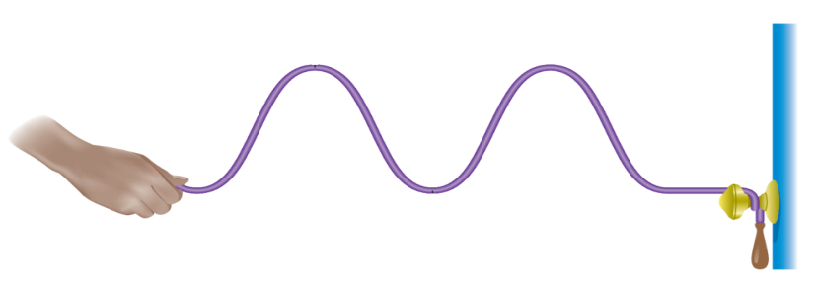
1- ما نـــوع الموجة التي أمامكِ؟
................................................
2- حددي على الرسمة
(قمة – قاع – اتجاه حركة الموجة – الطول الموجي)

1- ما الفتحات الصغيرة الموجودة على ســطح الورقة ومحاطة بخلايا حارسة؟
(أ) الريزومات | (ب) الكيوتيكل | (ج) البذور | (د) الثغور
2- موجات كهرومغناطيسية لها أقصر طول موجي تستخدم في قتل البكتيريا التي تسبب فساد الأطعمة في الصناعات الغذائية.
(أ) موجات الراديو | (ب) الموجات تحت الحمراء | (ج) أشعة جاما | (د) الأشعة السينية
3- ي الغازات الآتية يسبب تكون المطر الحمضي؟
(أ) بخار الماء | (ب) أكاسيد النيتروجين | (ج) الأكسجين | (د) الهيدروجين
4-الموارد التالية متجدد ما عــــدا:
(أ) الألومنيوم | (ب) أشعة الشمس | (ج) الماء | (د) الهــواء
5-انتقال الطاقة الحرارية من الشــمس إلى الأرض مثال على:
(أ) التمدد | (ب) الإشعاع | (ج) الحمل الحراري | (د) التوصيل الحراري
6- الوحدة التي تستخدم لقياس التردد هي
(أ) متر | (ب) ديسبل | (ج) هرتز | (د) متر/ثانية
7- أيّ مما يأتي ليس موجات مستعرضة؟
(أ) الضوء المرئي | (ب) الموجات تحت الحمراء | (ج)موجات الراديو | (د) موجات الصوت
8- تعمل آلة الاحتراق الداخلي على تحويل الطاقة الحرارية إلى طاقة:
(أ) طاقة إشعاعية | (ب) طاقة كيميائية | (ج) طاقة حركية | (د) طاقة كهربائية
9- ماذا يقصد بالنسيج الوعائي في النباتات البذرية؟
(أ) الخشب واللحاء فقط | (ب) الخشب واللحاء والكامبيوم | (ج) اللحاء فقط | (د) الخشب فقط
10- ........................ تساوي حاصل ضرب طولها الموجي في ترددها.
(أ) سرعة الموجة | (ب) طول الموجة | (ج) شدة الموجة | (د) تردد الموجة
- السؤال الثاني: اختاري الإجابة الصحيحة لكل فقرة من الفقرات التالية.
10
العمود (أ) | الرقم | العمود (ب)
- طاقة التفاعلات النووية |  | طاقــة ناتجة عن حركــة تروس التروبينات المتصلة بالمولدات.
- الطاقة الحرارية الجوفية |  | طاقة الناتجة عن استثمار طاقة المياه الساقطة لتشغيل مولدات الكهرباء.
- الطاقة الكهرومائية |  | طاقة ناتجة من انشــطار أنوية الذرات مثل اليورانيوم.
- طاقة الرياح |  | الطاقة الحرارية الموجودة داخل القشرة الأرضية.
10
- السؤال الثالث: (أ) اختاري الرقم الصحيح للعمود ب من العمود أ: :

- السؤال الثالث: (ب) أعطي تفسيرًا علميًّا لما يلي (لماذا تكون جدران القاعات والمسارح مبطنة من الداخل بمواد لينة خاصة؟)
..........................................................................................................................................
- السؤال الثالث: (ج) حددي أي الزهريتين من ذوات الفلقة، وأيها من ذوات الفلقتين؟

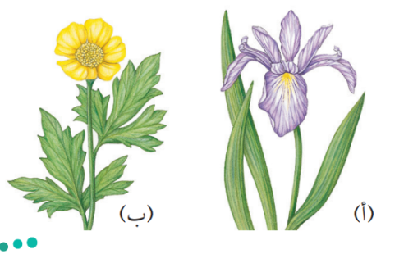

السؤال الثالث: (د) أكملي الجدول الذي أمامكِ :
مقاييس الحرارة الأكثر شيوعًا | 1- المقياس الفهرنهايتي | 2- المقياس .................... | 3- المقياس المطلق (كالفن)
درجة تجمد الماء | 32ºف | صفرºس | .............................
درجة غليان الماء | .............................. | 100º س | 373ºك
10
- السؤال الرابــع: ضعي علامة (✓) أمام العبارة الصحيحة و (Χ) أمام العبارة الخاطئة:
- الخلايا العصوية حساســة للضوء الخافت، والخلايا المخروطية تمكنك من رؤية الألوان. | ( )
- تعتمد سرعة الصوت على نوع الوسط الذي تنتقل من خلاله ودرجة الحرارة. |  | ( )
- يسمى استخدام المواد مرة أخرى دون إجراء أي عمليات معالجة لها بـ إعادة الاستخدام. |  | ( )
- يعمل سائل التبريد في الثلاجة على نقل الطاقة الحرارية من داخل الثلاجة إلى خارجها. |  | ( )
- أفضل الموصلات الحرارية هي الفلزات بسبب ارتباط إلكترونها الضعيف مع أنوية ذراتها. |  | ( )
- معظم النباتات اللابذرية اللاوعائية ليس لها أوراق ولا جذور ولا سيقان حقيقية وتتكاثر عادة بالأبواغ. |  | ( )
- الرادون غاز ســام ينتج عن احتراق الوقود ويسبب سرطان الرئة. |  | ( )
- زاوية السقوط أكبر من زاوية الانعكاس في قانون الانعكاس. |  | ( )
- عند ارتفاع درجة حرارة جســم تزداد سرعة جزيئاته ويتباعد بعضها عن بعض، مما يؤدي إلى تقلص الجســم. |  | ( )
- الطبقة الاسفنجية في الورقة تتكون من خلايا طويلة رفيعــة متراصة تحتوي عادة على أعداد كبيرة من البلاســتيدات الخضراء. |  | ( )

انتهت الأسئلة
النجـاح لعبة الطلاب الأذكياء، أتمنى لكن كل التــوفيق
معلمة المادة: مها الحربي

